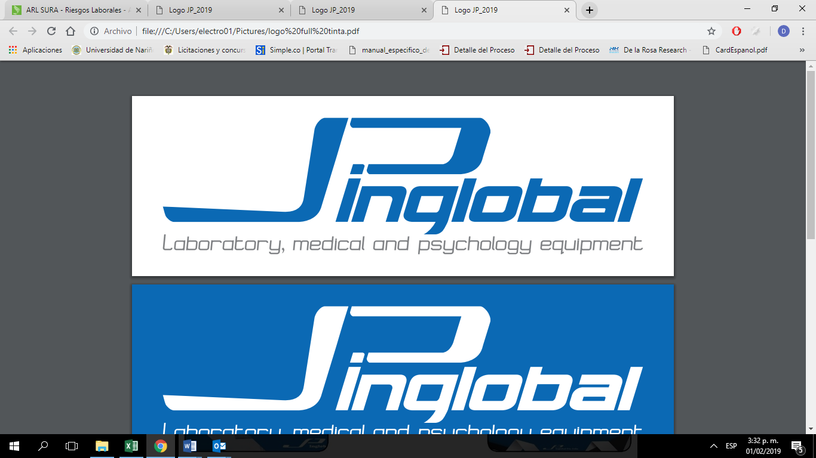

**MANUAL DE USUARIO**

**JP – AUTOCLAVE TUTTNAUER**

**JP BIOINGENIERÍA S.A.S.**

**Marca Tuttnauer**

**TABLA DE CONTENIDO**

1. INSTRUCCIONES IMPORTANTES DE SEGURIDAD 3

2. INSTALACIÓN 5

3. OPERACIÓN DE CONTROLES 8

4. PREPARACIÓN E INICIO DE CICLO DE ESTERILIZACIÓN 11

5. CLAUSULA EXONERATIVA DE RESPONSABILIDAD 16

# 

# INSTRUCCIONES IMPORTANTES DE SEGURIDAD

**Lea cuidadosamente las instrucciones de operación del equipo antes de iniciar cualquier operación.**

* 1. **Instrucciones de seguridad**

Por favor lea y entienda las instrucciones de operación antes de la primera operación. Las siguientes observaciones pueden requerir orientación por parte del fabricante: operación de la autoclave, mecanismos de seguridad, peligros involucrados al eludir los mecanismos de seguridad, como asegurar que la puerta se encuentre cerrada y seleccionar un programa de esterilización correcto.

Asegúrese de saber en dónde se encuentra el interruptor de alimentación principal y la válvula de corte de agua.

Equipamiento de protección, indumentaria y otras instrucciones de seguridad deben ser implementados de acuerdo a las regulaciones locales y/o nacionales.

El mantenimiento en una autoclave es crucial para un funcionamiento correcto y eficiente del equipo. Se adjunta con cada equipo, recomendaciones de mantenimiento.

La prueba diaria con controles químicos y la prueba semanal de esporas son parte del plan de mantenimiento preventivo, junto con la validación anual del proceso de esterilización que asegura una apropiada dispersión de la temperatura dentro de la cámara.

Nunca utilizar el autoclave para esterilizar productos corrosivos (ácidos, bases o fenoles), compuestos volátiles o soluciones (etanol, metanol o cloroformo) ni substancias radioactivas.

* 1. **Instrucciones de operación-seguridad**

Todos los usuarios del autoclave deben recibir capacitación en el uso adecuado de éste por parte de un empleado experimentado. Todo empleado nuevo debe someterse a un período de capacitación a cargo de un empleado experimentado.

Para la operación del autoclave se debe establecer un procedimiento escrito que incluya: pruebas diarias de seguridad, inspección del sello e inspección de las bisagras de las puertas, accionamiento suave del mecanismo de la puerta, limpieza de la cámara, prevención de obstrucciones y corrosión, qué está permitido y qué está prohibido para la esterilización y elección del programa de esterilización.

Antes de utilizar el equipo, revisar el interior de la cámara del autoclave para cerciorarse de que no se han dejado elementos del ciclo anterior.

Cargar las bandejas de manera que permita que el vapor se mueva libremente entre todos los elementos.

Al esterilizar materiales plásticos, cerciorarse de que el instrumento puede soportar la temperatura de esterilización. Los plásticos que se derriten en la cámara son responsables de causar graves daños.

Las botellas individuales de vidrio se pueden poner dentro de un contenedor apropiado, el que se colocará sobre una bandeja. Nunca poner botellas de vidrio en el piso de la autoclave, ni llenar más de 2/3 del volumen de la botella.

Antes de iniciar un ciclo de esterilización, asegurarse de cerrar la puerta, ésta debe quedar debidamente bloqueada.

Verificar la elección apropiada del programa de esterilización.

Utilizar guantes resistentes al calor para retirar las bandejas.

Antes de abrir la puerta, verificar que no haya presión en la cámara (el manómetro de la cámara se encuentra en el panel frontal de la autoclave).

Al finalizar el ciclo, abrir lentamente la puerta para dejar que escape el vapor y esperar 5 minutos antes de retirar la carga.

Una vez cada dos meses, revisar la operación de la válvula de seguridad.

**Anualmente o con mayor frecuencia se deben efectuar pruebas de calibración y validación.**

Examinar la condición de los ensambles regularmente. Asegurarse de que no haya filtraciones, roturas, bloqueos, silbidos o ruidos extraños.

Las operaciones de mantenimiento se deben efectuar según las instrucciones.

Notificar inmediatamente a la persona a cargo sobre cualquier desviación o riesgo en el adecuado funcionamiento del dispositivo.

La puerta de la cámara cuenta con un interruptor que indica si la puerta está abierta. No se debe abrir la puerta de la autoclave si la presión se encuentra 5kPa por encima de la presión ambiental.

# INSTALACIÓN

* 1. **Locación Física**

El lugar en que se ubique la Autoclave horizontal debe ser liso y nivelado.

También asegúrese de contar con espacio suficiente alrededor del equipo para un acceso apropiado para la operación y mantenimiento.

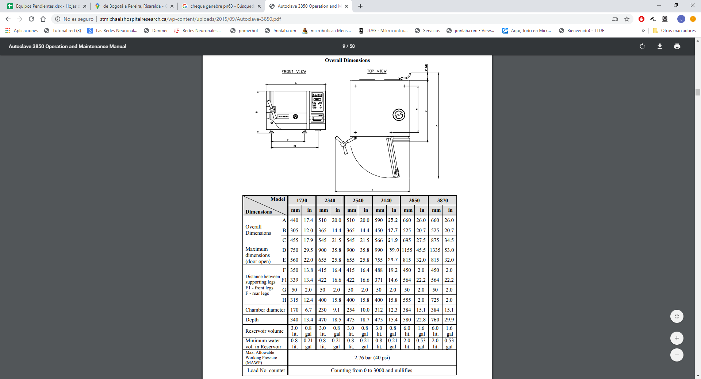

**Figura 1. Dimensiones en mm Autoclave* tomado de** <http://stmichaelshospitalresearch.ca/wp-content/uploads/2015/09/Autoclave-3850.pdf>

* 1. **Ambiente**

La Autoclave Horizontal opera adecuadamente bajo las siguientes condiciones:

• Rango de temperatura ambiente entre 10°C y 40°C.

• Humedad relativa por debajo de 85% sin condensación.

* + 1. **Requerimientos de electricidad**

Consulte el manual del fabricante en <http://stmichaelshospitalresearch.ca/wp-content/uploads/2015/09/Autoclave-3850.pdf>

* 1. **Advertencias importantes**

Antes de empezar a operar la Autoclave Horizontal, asegúrese de leer esta sección, ya que contiene información esencial, precauciones y advertencias para proteger su seguridad y la del equipo.

**¡ADVERTENCIA!**

**¡NUNCA PRESURICE UN VASO DE VIDRIO!**

* Siempre utilice protección para los ojos y extreme precauciones en las inmediaciones del vidrio.
* Tan pronto como finalice un ciclo abra la puerta del lado estéril de la autoclave con precaución.
* Nunca bloquee intencionalmente los desfogues del condensado y vapor del equipo.
* Nunca deje que el vidrio caliente entre en contacto con el agua fría o una superficie fría.
* Use únicamente limpiadores no abrasivos y limpie con cepillos suaves (sin puntas o cerdas).
* Ajuste únicamente de forma manual las tapas de la Autoclave Horizontal. No ajustar lo necesario, puede generar escapes por la tapa de la autoclave.
* Limpie la cámara interna del equipo a fondo con detergente cada vez que exista un derrame de material, de no ser así, se pueden acumular restos generando un área para el crecimiento de bacterias y una acumulación de material que puede generar obstrucciones en los sistemas hidráulicos y neumáticos del equipo.

**¡PRECAUCIÓN!**

**Antes de realizar cualquier conexión eléctrica, verifique que el suministro de voltaje concuerde con los requerimientos de poder mencionados y con los esquemas de control suministrados con la unidad.**



**Advertencia - Peligro por corriente eléctrica**

Sólo el personal técnico electricista cualificado y autorizado podrá realizar trabajos en el equipamiento eléctrico.

# OPERACIÓN DE CONTROLES

* 1. **Visualizaciones de pantalla**
     1. **Pantalla de inicio**

La pantalla de inicio, indica que la Autoclave Horizontal ha sido conectada correctamente.

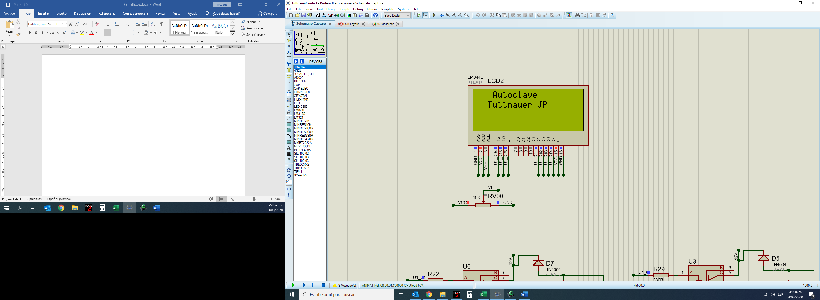

**Figura 2. Mensaje principal.**

* + 1. **Menú Principal**

Este menú permite seleccionar el ciclo de esterilización que se va a realizar.

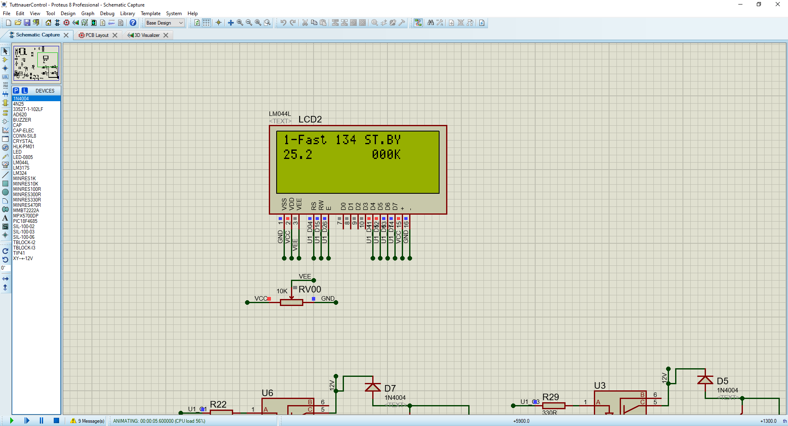

Estado del ciclo

# y nombre de ciclo

Presión Actual

Temperatura Actual

**Figura 3. Menú principal.**

Dependiendo de los elementos a esterilizar se debe escoger el ciclo adecuado para cada material. La Autoclave Horizontal, permite al usuario modificar los parámetros de un ciclo esterilización de acuerdo a las necesidades que se requieran en caso de que ninguno de los ciclos preestablecidos cumpla con los requerimientos del ciclo deseado. Mientras el estado de ciclo se encuentre en ST.BY se puede abrir la puerta ya que el sistema de bloqueo se encuentra desactivado en este estado de ciclo.

Para modificar el ciclo a seleccionar oprima la tecla **CYCLE,** esta tecla aumenta el numero de ciclo, una vez llegue al último ciclo (Ciclo #5), regresara al ciclo #1.

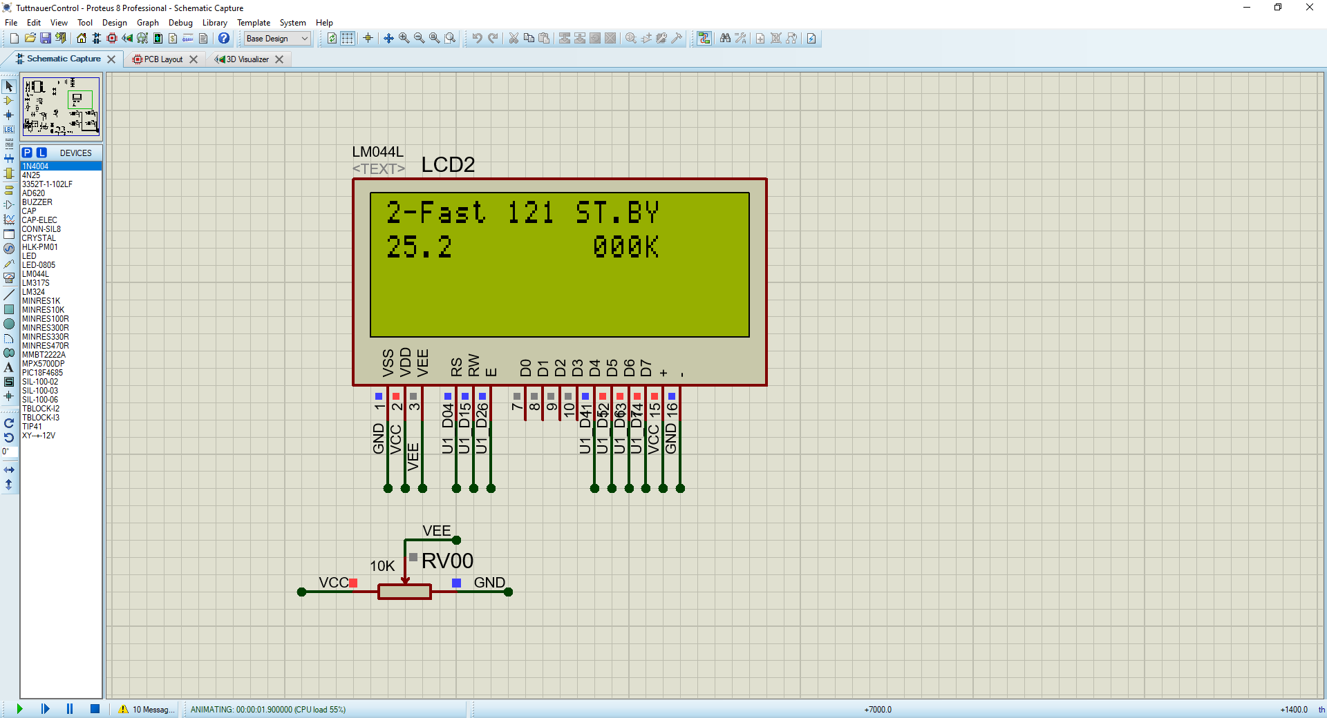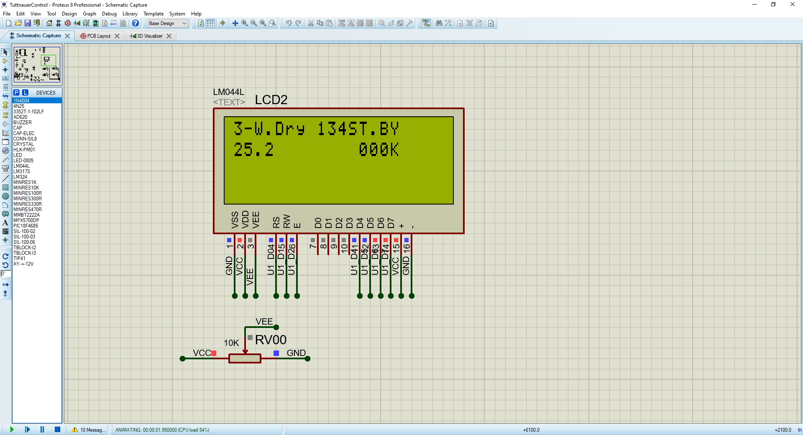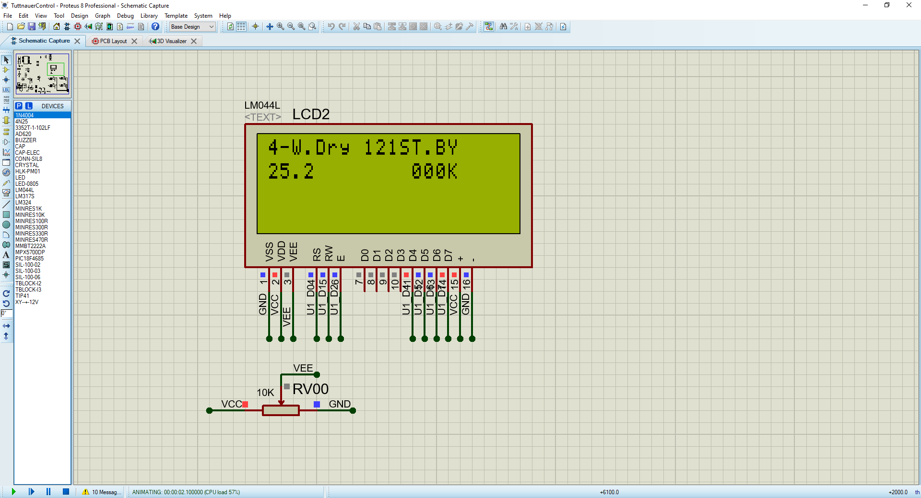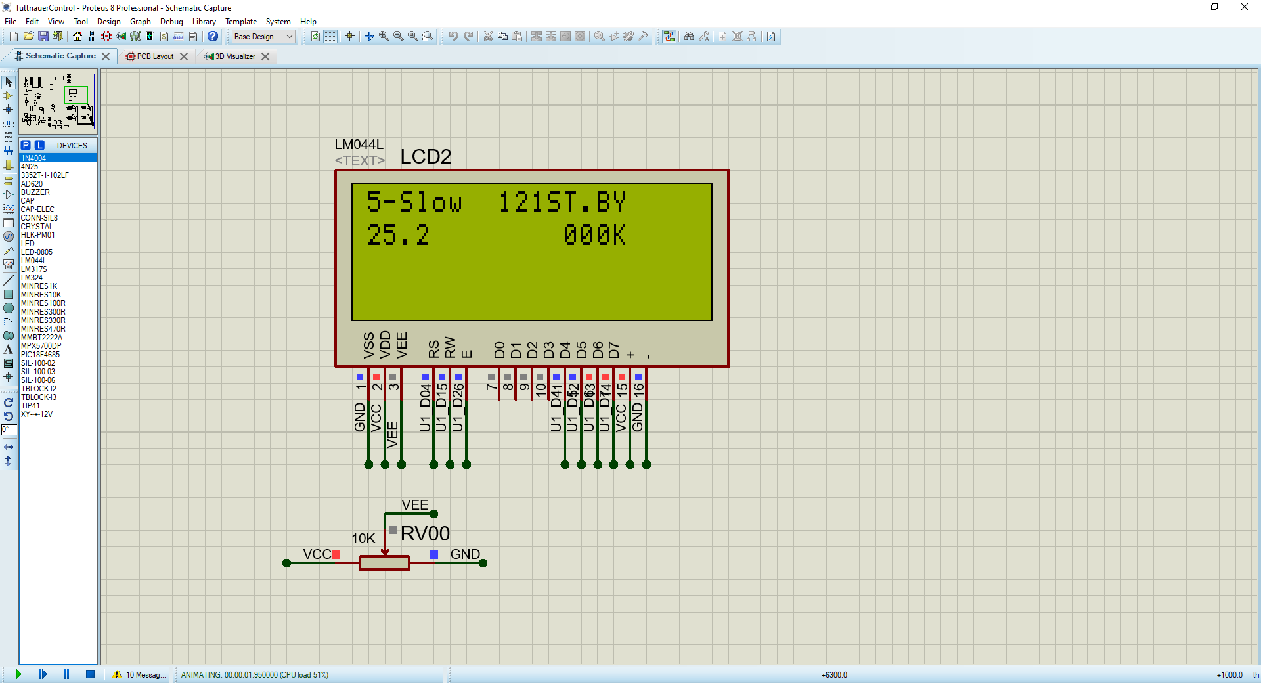

**Figura 4. Ciclos de esterilización**

Antes de dar inicio al ciclo, verifique los parámetros de tiempo de esterilización, tiempo de secado y temperatura del ciclo de esterilización escogido, esto con el fin de garantizar que el ciclo seleccionado cumple con los requerimientos deseados. Para ver los parámetros del ciclo oprima la tecla **PARAMETERS**. A continuación, se mostrarán los parámetros del ciclo durante 3.5 segundos.

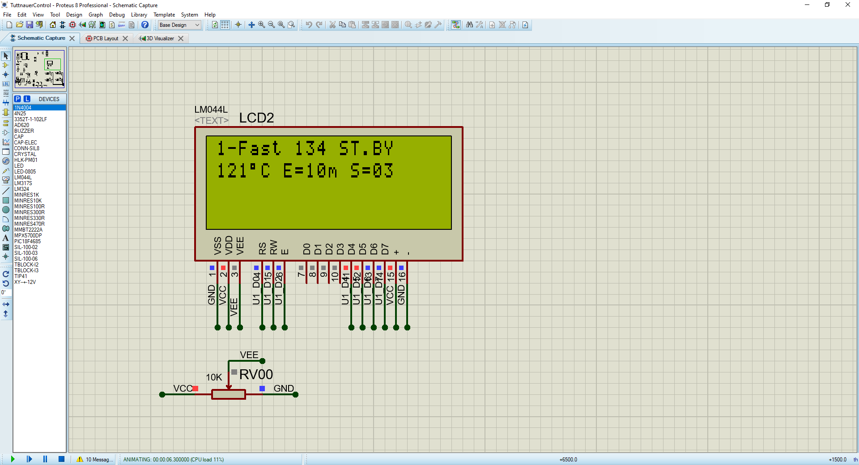

**Figura 5. Visualización de Parámetros de ciclo #1**

Para dar inicio al ciclo seleccionado oprima la tecla **START**, a continuación, se observará en la parte inferior izquierda del display la cantidad de ciclos realizados por el equipo durante 2 segundos y cambiara el estado del ciclo.

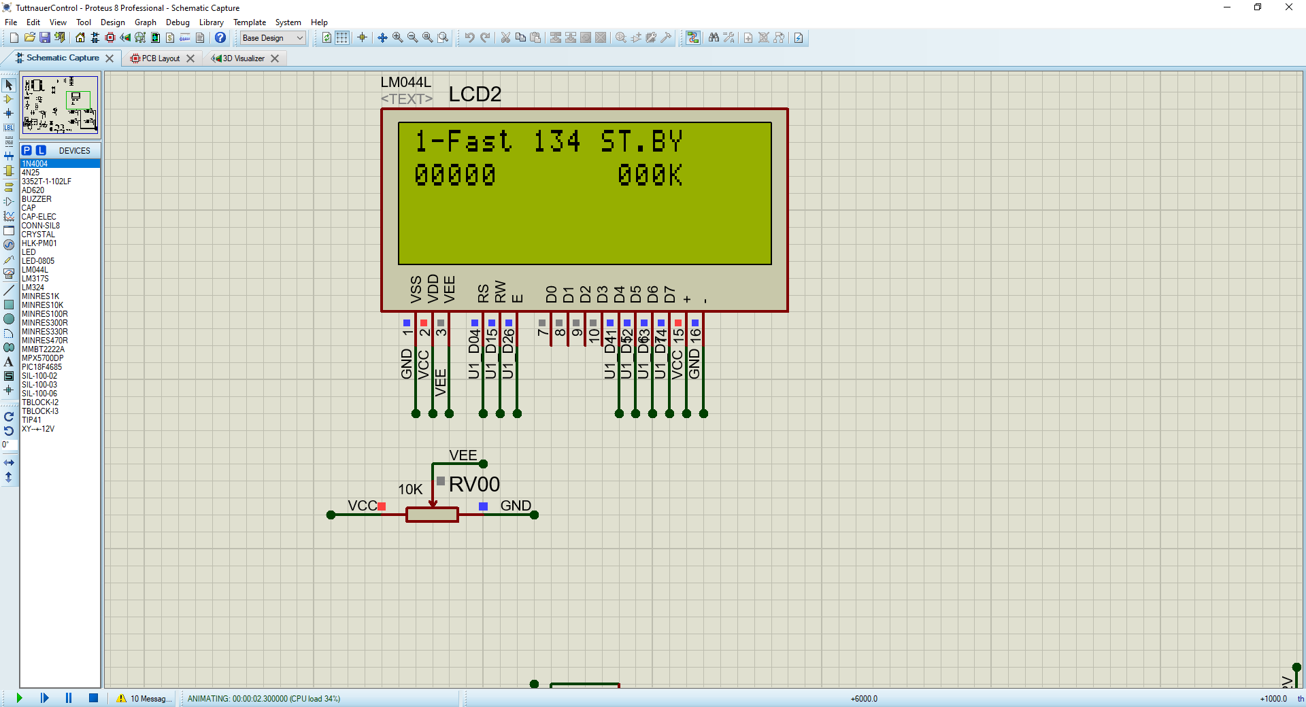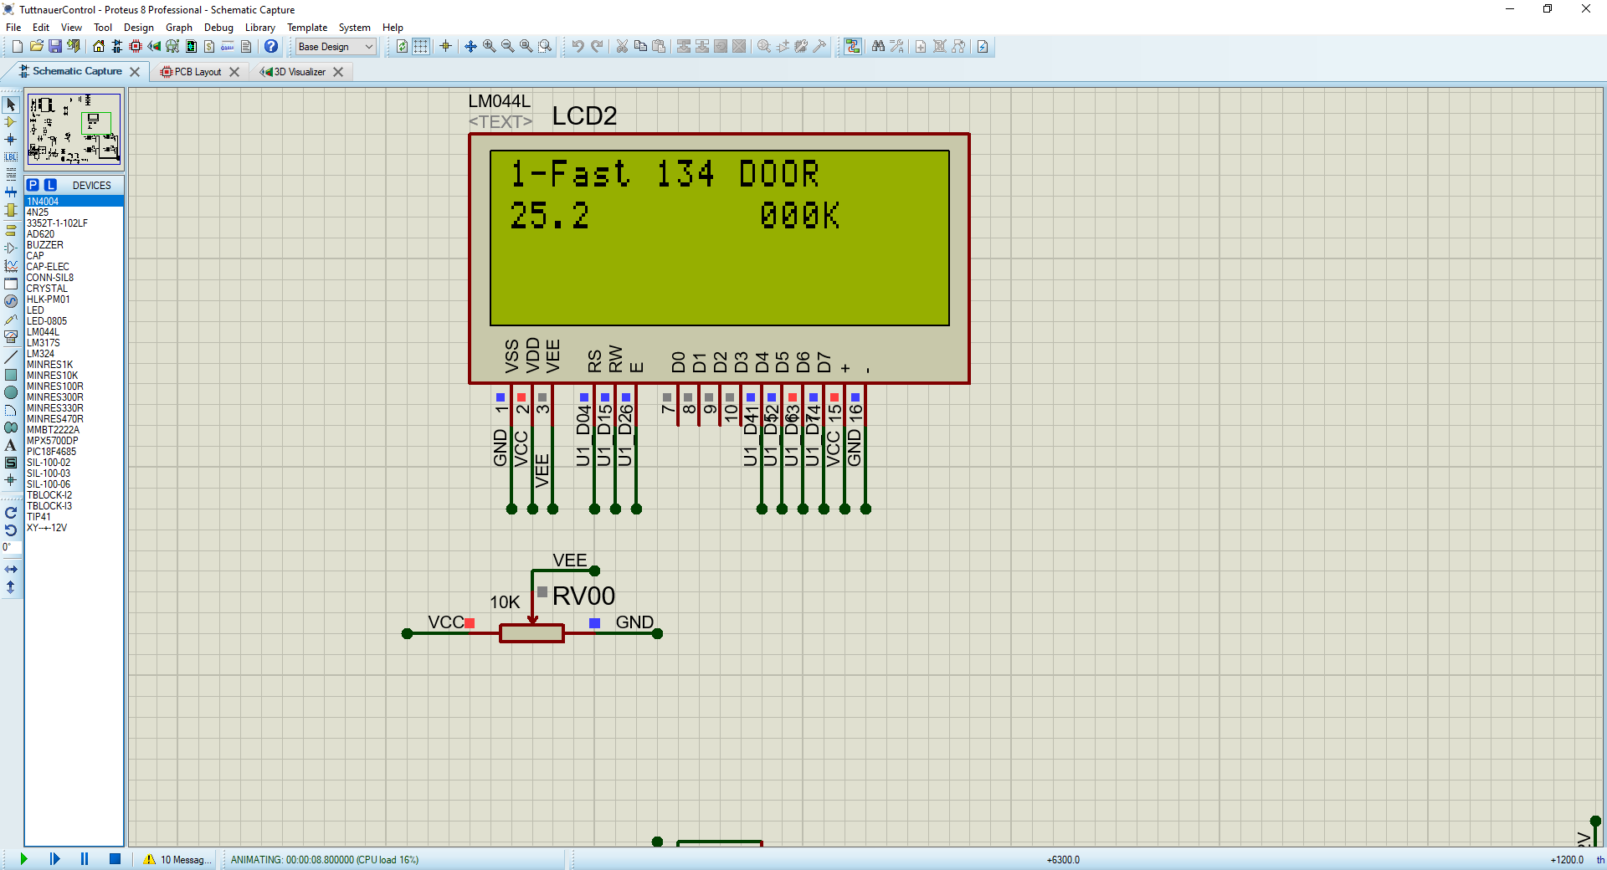

**Figura 6. Inicio de ciclo**

El estado de ciclo de la autoclave varia de acuerdo al comportamiento y estado de los sensores del equipo. A continuación, se enlistan los estados de ciclo que tiene el equipo:

* DOOR: Indica que el interruptor de la puerta no se encuentra activado, por lo cual la puerta no se encuentra cerrada adecuadamente. Durante este mensaje el equipo no realizara el calentamiento del mismo.
* FILL: Alarma por tiempo excesivo de llenado de agua. Indica que el equipo no esta realizando correctamente el paso del agua del reservorio a la cámara de esterilización.
* TERM: Alarma por activación de termostato de seguridad. Indica que hay un aumento de temperatura no deseado que puede afectar el proceso.
* SOBRE: Alarma por sobre temperatura. Se activa si el control de temperatura supera +3°C el valor de temperatura de esterilización seleccionado.
* TIME: Alarma por tiempo prolongado de calentamiento. Se activa si el ciclo no ha llegado a la etapa de esterilización en un tiempo aproximado de 90min.
* PRES: Alarma por sobre presión. Se activa si se supera un valor de 260kPa en la presión de la cámara.
* LPRES: Alarma por baja presión. Se activa si la temperatura de la cámara es mayor a 100°C y la presión es menor a 10kPa.
* STOP: Parada de emergencia activada.
* WATER: Indicador de que la autoclave se encuentra llenando la cámara de agua para poder iniciar el proceso de esterilización una vez se encuentre al nivel correcto.
* HEAT: Indicador de que el equipo esta calentando el agua para llegar a la temperatura de esterilización deseada.
* STER: Indicador de que el equipo se encuentra en fase de esterilización.
* EXH: Indicador de que el equipo se encuentra en la fase de despresurización de la cámara.
* DRY: Indicador de que el equipo se encuentra en la fase de secado.
* END: Indicador de que el equipo a finalizado el ciclo correctamente.

# PREPARACIÓN E INICIO DE CICLO DE ESTERILIZACIÓN

* 1. **Inspección de conexiones de servicios**

Antes de iniciar un ciclo de esterilización inspeccione las conexiones descritas en la 2.2, ya que si no se encuentran conectadas correctamente pueden ocasionar un mal funcionamiento del equipo. Inspeccione que la autoclave se encuentre debidamente conectada al suministro eléctrico requerido.

* 1. **Ingreso de materiales a esterilizar**

**¡PRECAUCIÓN!**

* **Se recomienda evitar el contacto directo de la piel con la zona del tanque o zonas cercanas a él. Se recomienda utilizar guantes para alta temperatura que cubran la zona del antebrazo. Además de utilizar los elementos necesarios que permitan cumplir los procedimientos estándar de operación.**
* **Asegúrese siempre antes de abrir el Autoclave Horizontal, que el manómetro de la cámara se encuentre en 0 PSI.**
* **Antes de iniciar un ciclo, verifique que el empaque de la puerta se encuentra ubicado correctamente.**

Antes de ingresar el material a esterilizar, verifique el nivel de agua del reservorio, en caso de no estar en el nivel adecuado aplique agua hasta llegar al nivel óptimo.

Para realizar el ingreso de los materiales a esterilizar utilice los accesorios correspondientes (en caso de adquirirlos) tales como canastillas, soportes, guantes entre otros. Una vez instalado el accesorio en la cámara del equipo ingrese el material a esterilizar en el accesorio con precaución.

Verifique que la cámara se encuentre totalmente limpia antes de ingresar el material a la autoclave ya que se pueden acumular restos generando un área para el crecimiento de bacterias y una acumulación de material que puede generar taponamiento en los sistemas hidráulicos y neumáticos del equipo.

Una vez ingresado el material a la Autoclave Horizontal, proceda a cerrar la tapa al máximo de esta. De no cerrar adecuadamente la puerta de la autoclave aparecerá el siguiente mensaje en la sección de fase de ciclo.



**Figura 7. Mensaje de puerta abierta.**

* 1. **Inicio de Ciclo de Esterilización**

Para la configuración del ciclo a realizar, remítase a la sección 3, la cual detalla cada uno de los ciclos de esterilización de la Autoclave Horizontal.

La Autoclave Horizontal cuenta con distintas fases que van transcurriendo a lo largo de cada ciclo de esterilización, dichas fases son:

* Llenado.
* Calentando.
* Esterilizando.
* Despresurizando.
* Secando
* Ciclo Finalizado.
  + 1. **Llenado**

En esta fase del ciclo, el controlador de la Autoclave Horizontal, monitorea el nivel de agua dentro de la cámara de de la Autoclave. Permitiendo de esta forma que, si no está al nivel deseado, no inicie el ciclo de esterilización.

En el mensaje de Estado del ciclo aparecerá “WATER”.

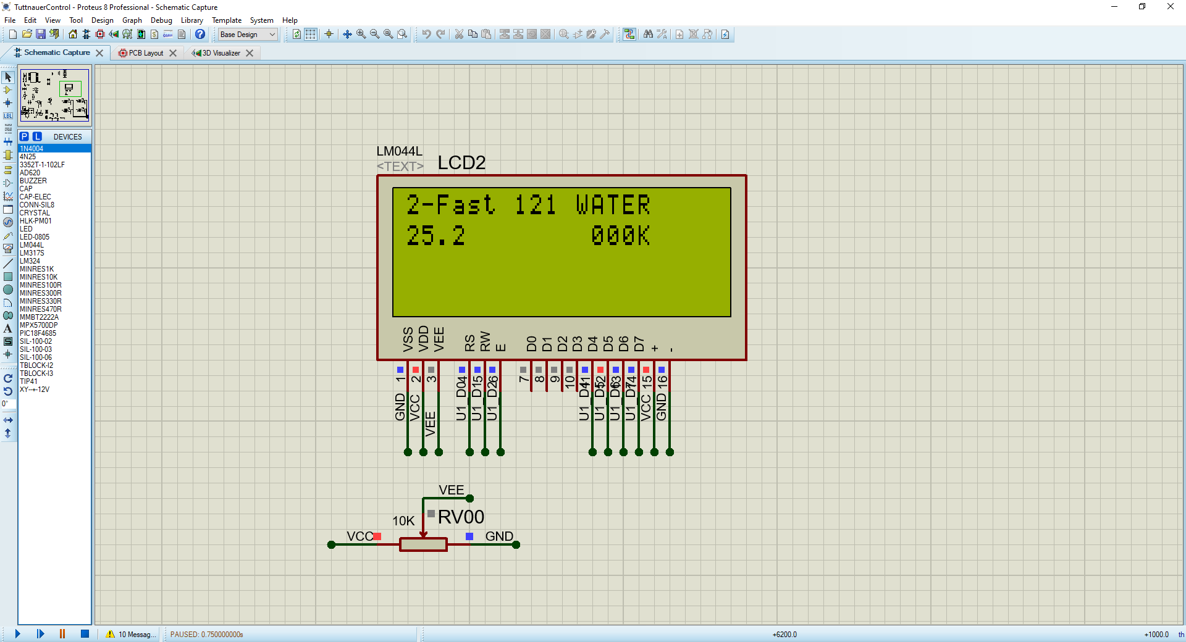

**Figura 8. Mensaje de fase de Llenado.**

* + 1. **Calentando**

Debido a que el principio de esterilización de la Autoclave Horizontal, es por calor húmedo, esta debe generar un vapor saturado en la cámara interna del equipo, la cual contiene los elementos a esterilizar. Para esto es necesario calentar agua líquida hasta alcanzar los valores de temperatura y presión deseadas. Es por eso el nombre de esta fase.

En esta fase del ciclo la Autoclave Horizontal mostrara la siguiente imagen.

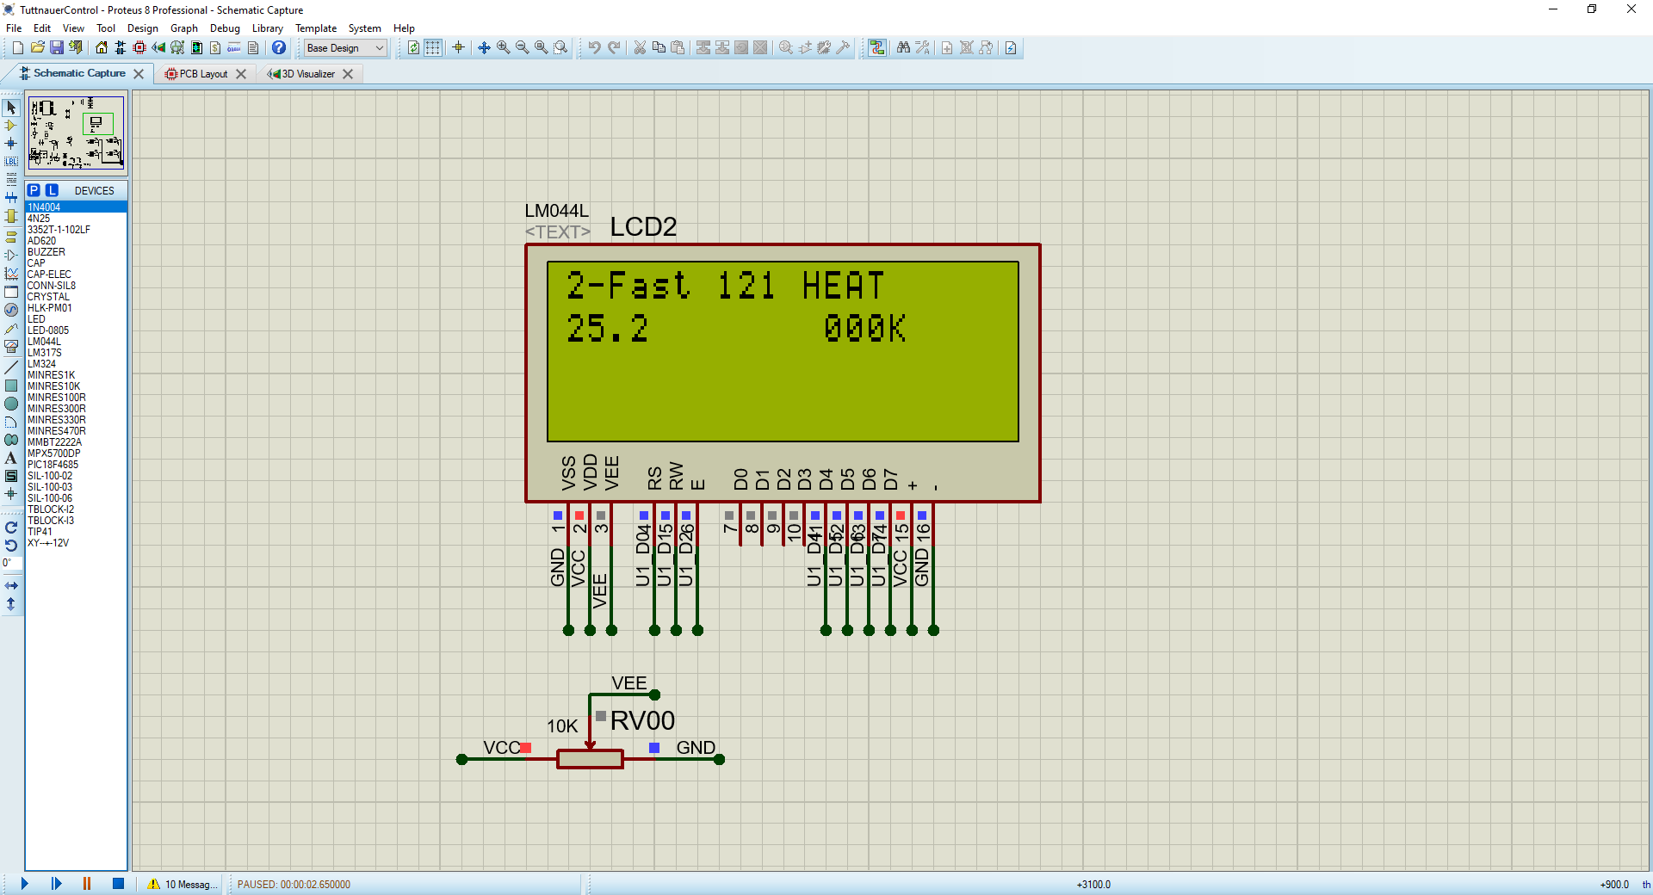

**Figura 9. Pantalla de funcionamiento de Autoclave.**

* + 1. **Esterilizando**

Esta fase del ciclo, es el momento en el que se alcanzan los valores de temperatura y presión deseados, a partir de ahí la Autoclave Horizontal mantiene estas condiciones durante el tiempo configurado con el fin de garantizar ciclos de esterilización perfectos.

Una vez alcanzada la temperatura configurada se observará que el estado del ciclo cambiará a “STER” como se observa en la siguiente figura. Además de iniciar el temporizador de esterilización.

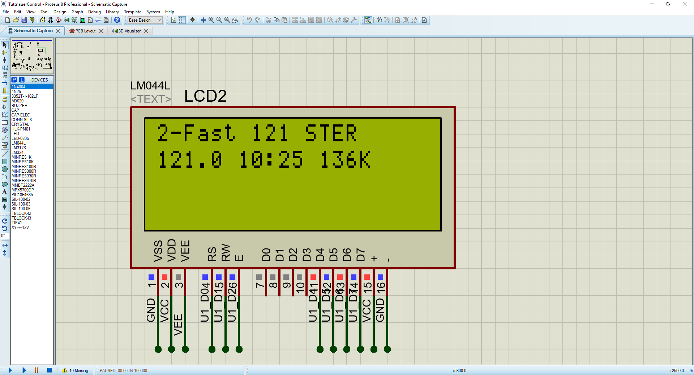

**Figura10.Pantalla de funcionamiento de autoclave en fase de esterilización.**

* + 1. **Despresurizando**

Esta fase del ciclo se alcanza cuando el tiempo de esterilización se ha completado, por lo cual automáticamente la Autoclave Horizontal, expulsara el vapor de la cámara hasta alcanzar un valor mínimo de 2kPa. Este desfogue se hará de acuerdo al nivel seleccionado en el caso que aplique. Igualmente, la fase de ciclo cambiara a “EXH”.

Un resumen de las fases del ciclo de esterilización se puede observar en la gráfica de la Figura 11, la cual muestra la curva de funcionamiento de la Autoclave.

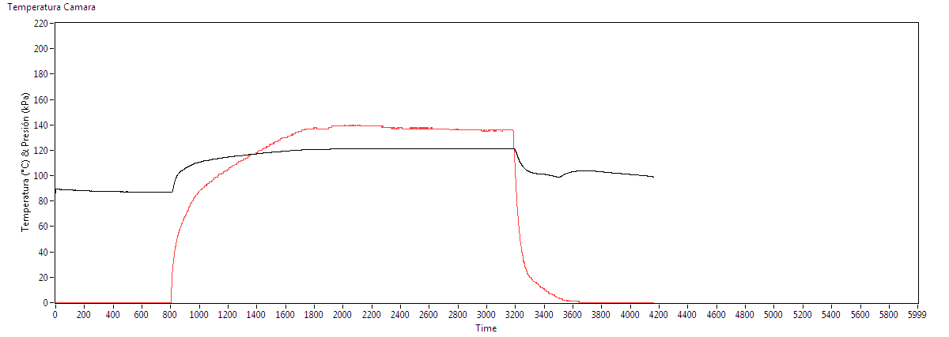

**Figura 2. Funcionamiento de autoclave en ciclo.**

* + 1. **Secando**

Esta fase del ciclo se alcanza cuando se despresuriza y se seleccionó un ciclo en el que aplique el tiempo de secado. Inmediatamente la fase de ciclo cambiara a “DRY” y el temporizador de tiempo de secado entrara en funcionamiento. Para que el equipo realice un secado óptimo deberá dejar la puerta de la autoclave entreabierta, una vez comience a contar el tiempo de secado. De igual forma verifique que el manómetro y el sensor de presión de la autoclave estén en 0 psi/kPa antes de abrir la puerta.

* + 1. **Ciclo Finalizado**

Esta fase del ciclo se alcanza cuando se la presión de la cámara alcanza valores inferiores a 2kPa, la temperatura de la cámara es inferior a 90°C y/o cuando el tiempo de secado ha culminado (dependiendo del ciclo de esterilización seleccionado).

Automáticamente la fase de ciclo cambiara a “END”. Para poder abrir la puerta de la autoclave, oprima la tecla ↓, a continuación, sonara una alarma durante 10 segundos, mientras esta alarma se encuentra activada, el sistema de bloque se encuentra desactivado, por tal razón durante este tiempo es posible abrir la puerta de la cámara.

**¡PRECAUCIÓN!**

**Se recomienda dejar que la Autoclave alcance temperaturas inferiores a 80°C antes de retirar el material esterilizado.**

# 

**¡PRECAUCIÓN!**

**Mantenga oprimida la tecla START durante el ciclo para activar la parada de emergencia si durante el ciclo observa que se generan ruidos extraños, fugas de vapor, valores de temperatura y/o presión fuera de los rangos programados o alguna otra condición que pueda generar un riesgo para el operador y personal que este en un área cercana a la autoclave.**

Para mayor información acerca de este equipo, remítase al manual de operación y mantenimiento del fabricante, este se puede encontrar en el siguiente link <http://stmichaelshospitalresearch.ca/wp-content/uploads/2015/09/Autoclave-3850.pdf>.

# CLAUSULA EXONERATIVA DE RESPONSABILIDAD

La empresa **JP INGLOBAL** no se hace responsable de daños ocasionados por manipulación indebida e incumplimiento de los procedimientos señalados en este manual.

Así mismo, se excluye de toda responsabilidad por daños derivados por empleo de sustancias no compatibles con el equipo y hacer caso omiso a las indicaciones aquí señaladas.

Esta garantía NO aplica si el daño es causado por incendio, accidente, uso incorrecto, descuido, ajuste o reparación incorrecta, o daño causado por la instalación, adaptación, modificación, colocación de piezas no aprobadas o reparaciones realizadas por personal no autorizado.

Esta garantía NO aplica si los sellos de seguridad se encuentran rotos o han sido violentados.

Por lo anterior se solicita a cada una de las personas que manipule este equipo, tenga conocimiento previo de este manual y siga las indicaciones que fueron cuidadosamente preparadas, para obtener el máximo provecho del equipo y evitar que se causen daños.



Cualquier inquietud acerca del equipo comuníquese con nosotros a:

**JP BIOINGENIERIA SAS**

Fabricación de equipos biomédicos y psicológicos

[comercialjp@jpinglobal.com](mailto:comercialjp@jpinglobal.com)

Tel. +57 (1) 7568668

Av. Calle 80 # 69P - 07 / Bogotá – Colombia

[www.jpinglobal.com](http://www.jpinglobal.com)